**Лабораторна робота № 7**

**Тема:** Основи PHP, робота з сесіями та даними користувача

**Мета:** Навчитись виконувати скрипти, та опрацьовувати дані отримані від користувача.

**Виконання роботи**

Запуск буде виконуватись за допомогою термінала:

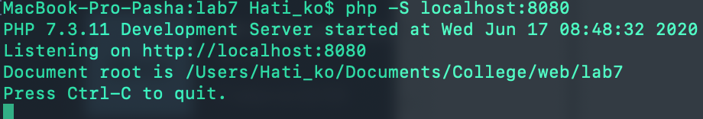

Lr7.1.php:

<head>

<title>Завдання 1</title>

<link rel="stylesheet" type="text/css" href="style.css">

</head>

<body>

<div id="name"><b>Завдання 1</b></div>

<div id="tabs">

<ul>

<li><a href="Lr7.1.php" title="Завдання 1"><span>Завдання 1</span></a></li>

<a>&nbsp &nbsp &nbsp &nbsp &nbsp &nbsp &nbsp &nbsp &nbsp &nbsp &nbsp &nbsp</a>

<li><a href="Lr7.2.php" title="Завдання 2"><span>Завдання 2</span></a></li>

<a>&nbsp &nbsp &nbsp &nbsp &nbsp &nbsp &nbsp &nbsp &nbsp &nbsp &nbsp &nbsp</a>

<li><a href="Lr7.3.php" title="Реєстрація"><span>Реєстрація</span></a></li>

</ul>

</div>

<form method="POST">

<div id="data">

<p> X: <input name="x" type="text"></p>

<p> Y: <input name="y" type="text"></p>

<input type="submit" value="Готово" name="Done">

<input type="submit" value="Очистити" name="Clear">

</div>

</form>

</body>

<?php

if( isset( $_POST['Done'] ) )

{

$x = $_POST['x'];

$y = $_POST['y'];

$max;

if($x > $y) $max = $x;

else $max = $y;

echo "Точка в квадраті з координатами: "."(0;0) "."(0;".$max.") (".$max.";" .$max.") (".$max.";0)";

}

?>

Lr7.2.php:

<head>

<title>Завдання 2</title>

<link rel="stylesheet" type="text/css" href="style.css">

</head>

<body>

<div id="name"><b>Завдання 2</b></div>

<div id="tabs">

<ul>

<li><a href="Lr7.1.php" title="Завдання 1"><span>Завдання 1</span></a></li>

<a>&nbsp &nbsp &nbsp &nbsp &nbsp &nbsp &nbsp &nbsp &nbsp &nbsp &nbsp &nbsp</a>

<li><a href="Lr7.2.php" title="Завдання 2"><span>Завдання 2</span></a></li>

<a>&nbsp &nbsp &nbsp &nbsp &nbsp &nbsp &nbsp &nbsp &nbsp &nbsp &nbsp &nbsp</a>

<li><a href="Lr7.3.php" title="Реєстрація"><span>Реєстрація</span></a></li>

</ul>

</div>

<form method="POST">

<div id="data">

<p> a: <input name="a" type="text"></p>

<p> b: <input name="b" type="text"></p>

<p> N: <input name="n" type="text"></p>

<input type="submit" value="Готово" name="Done">

<input type="submit" value="Очистити" name="Clear">

</div>

</form>

</body>

<?php

if( isset( $_POST['Done'] ) )

{

$a = $_POST['a'];

$b = $_POST['b'];

$n = $_POST['n'];

$x = $a;

$h = ($b - $a) / $n;

$counter = 0;

while($x < $b)

{

$y=2*atan($x);

echo "<br>".$x." ".$y."<br>";

$x += $h;

$counter ++;

}

echo "Кількість ітерацій: ".$counter;

}

?>

Lr7.3.php:

<head>

<title>Реєстрація</title>

<link rel="stylesheet" type="text/css" href="style.css">

</head>

<body>

<div id="name"><b>Реєстрація</b></div>

<div id="tabs">

<ul>

<li><a href="Lr7.1.php" title="Завдання 1"><span>Завдання 1</span></a></li>

<a>&nbsp &nbsp &nbsp &nbsp &nbsp &nbsp &nbsp &nbsp &nbsp &nbsp &nbsp &nbsp</a>

<li><a href="Lr7.2.php" title="Завдання 2"><span>Завдання 2</span></a></li>

<a>&nbsp &nbsp &nbsp &nbsp &nbsp &nbsp &nbsp &nbsp &nbsp &nbsp &nbsp &nbsp</a>

<li><a href="Lr7.3.php" title="Реєстрація"><span>Реєстрація</span></a></li>

</ul>

</div>

<form method="POST">

<input type="submit" value="Вхід існуючого користувача" name="getCookie">

<input type="submit" value="Вихід" name="Clear">

</form>

<form method="POST">

<div id="data">

<p>

<label for="Email">Електрона пошта:</label>

<input type="Email" required id="Email" name="Email" />

</p>

<p>

<label for="password">Пароль:</label>

<input type="password" required id="password" name="password" />

</p>

<input type="submit" value="Зареєструватись" name="Register">

</div>

</form>

</body>

<?php

if( isset( $_POST['Register'] ) )

{

$email = $_POST['Email'];

$pass = $_POST['password'];

SetCookie("user",$email, time()+3600);

if (SetCookie("password",$pass, time()+3600))

echo "<h3>Wlcome ".$email."</h3>";

}

if( isset( $_POST['getCookie'] ) )

{

if (isset($_COOKIE['user'])) echo "Welcome " . $_COOKIE["user"] . "<br>";

if (isset($_COOKIE['password'])) echo "Ваш пароль: " . $_COOKIE["password"] . "<br>";

}

?>

**Скріншоти:**

Завдання 1:

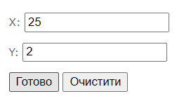 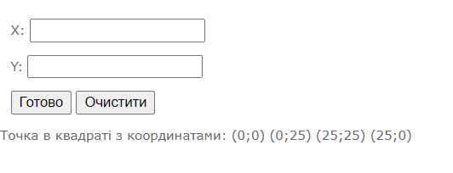

Завдання 2:

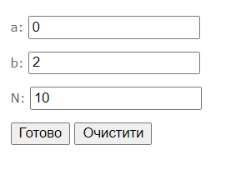 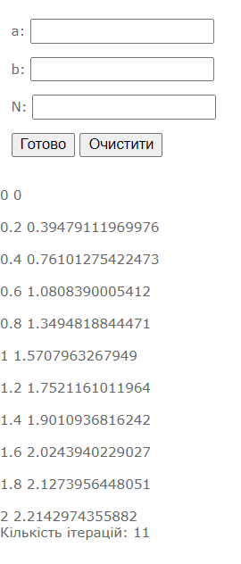

Завдання 3:

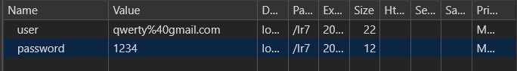

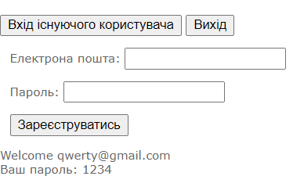

**Висновок:** Я навчився виконувати скрипти, та опрацьовувати дані отримані від користувача.